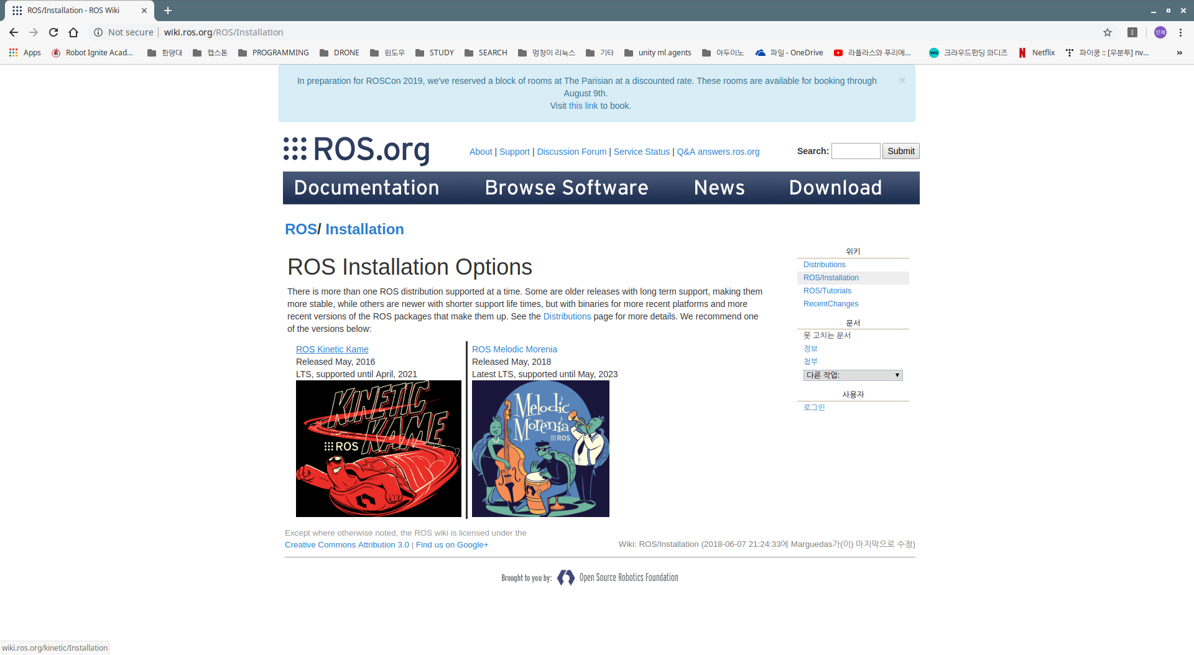
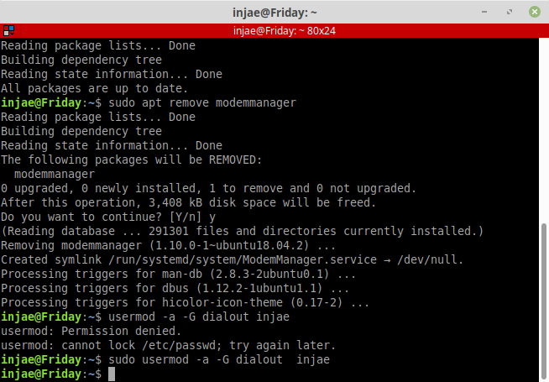
로스 설치전 권장 사항

sudo apt remove modemmanager

sudo usermod -a -G dialout <user name>

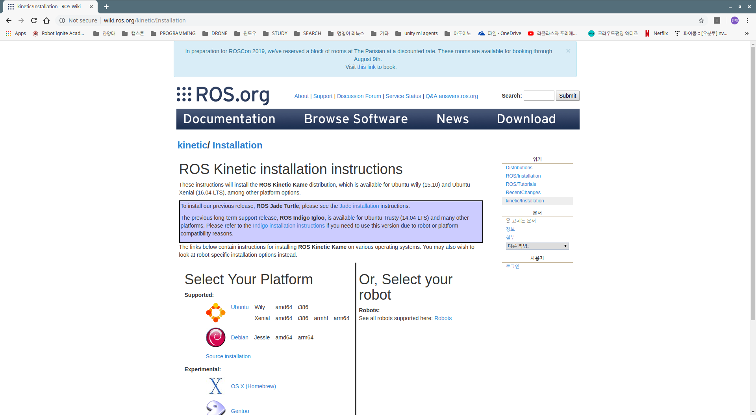
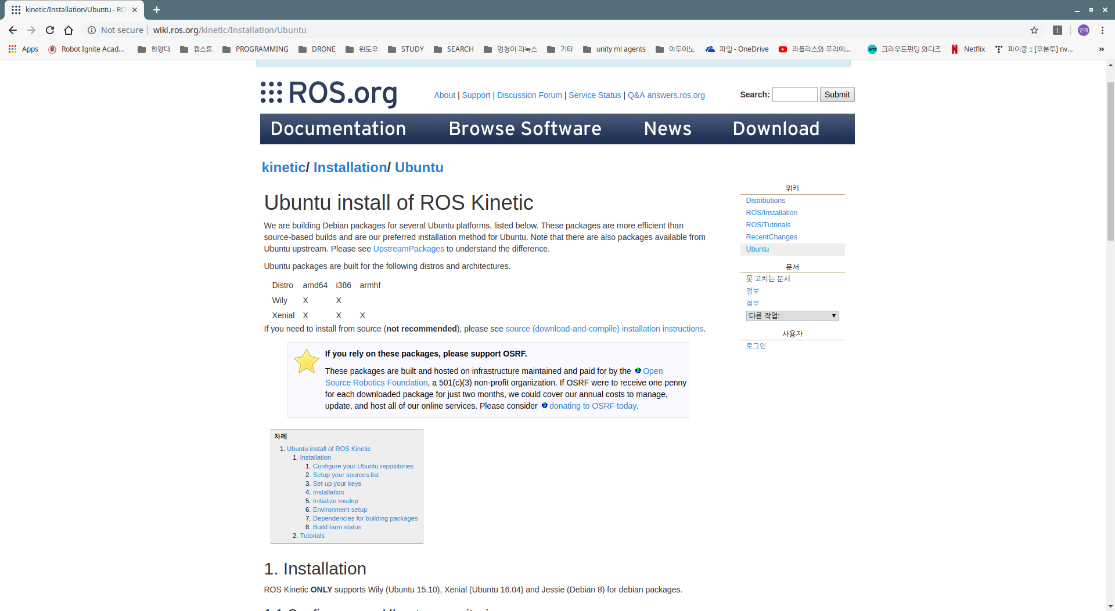
Linux mint 기준
1.2 source list $환경변수 변경 필요ubuntu 18.04->bionic
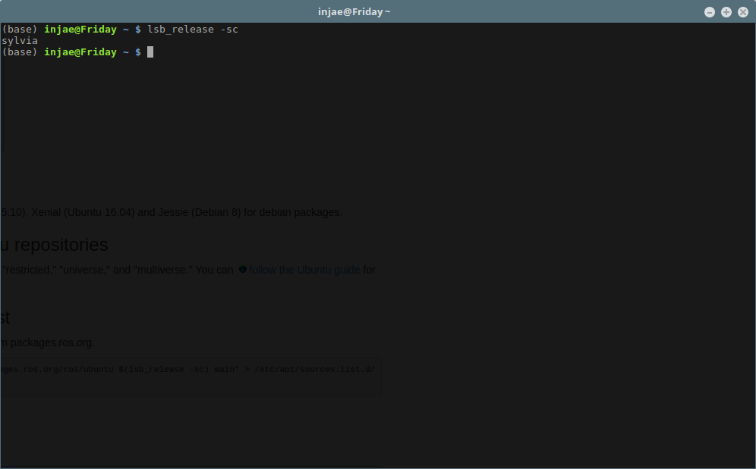
레포짓토리 주소 추가
sudo sh -c 'echo "deb http://packages.ros.org/ros/ubuntu $(lsb_release -sc) main" > /etc/apt/sources.list.d/ros-latest.list'
sylvia 가 아닌
xenial 로 입력을 해주어야 하므로 $(lsb_release -sc) 대신 xenial 으로 바꾸어준다.

Setup 키 받기.
sudo apt-key adv --keyserver 'hkp://keyserver.ubuntu.com:80' --recv-key C1CF6E31E6BADE8868B172B4F42ED6FBAB17C654

패키지 업데이트
sudo apt-get update

패키지 설치.
sudo apt-get install ros-kinetic-desktop-full (데스크탑 풀버전.)

sudo apt-get install ros-kinetic-ros-base (jetson )

초기화 (홈 폴더 작업.)

sudo rosdep init
rosdep update
환경 셋업
echo "source /opt/ros/kinetic/setup.bash" >> ~/.bashrc
source ~/.bashrc

바뀐 환경 셋업 다시 실행
source /opt/ros/kinetic/setup.bash

의존성 패키지 설치
sudo apt install python-rosinstall python-rosinstall-generator python-wstool build-essential

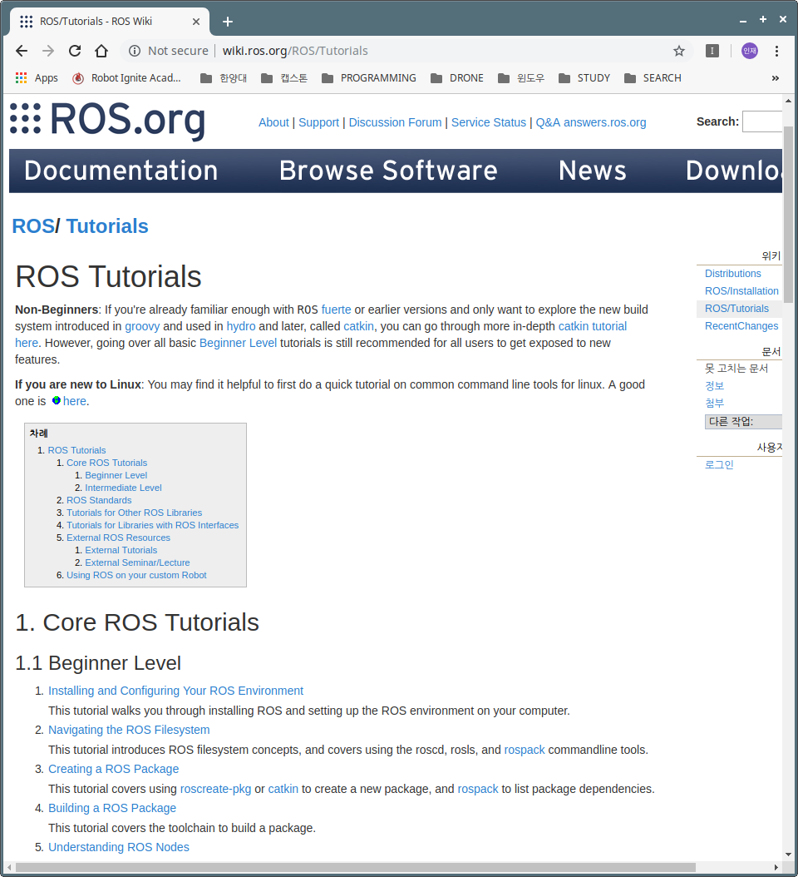

tutorial 로 이동
1.1 -1 로 이동 (installing and configuring your ros env)

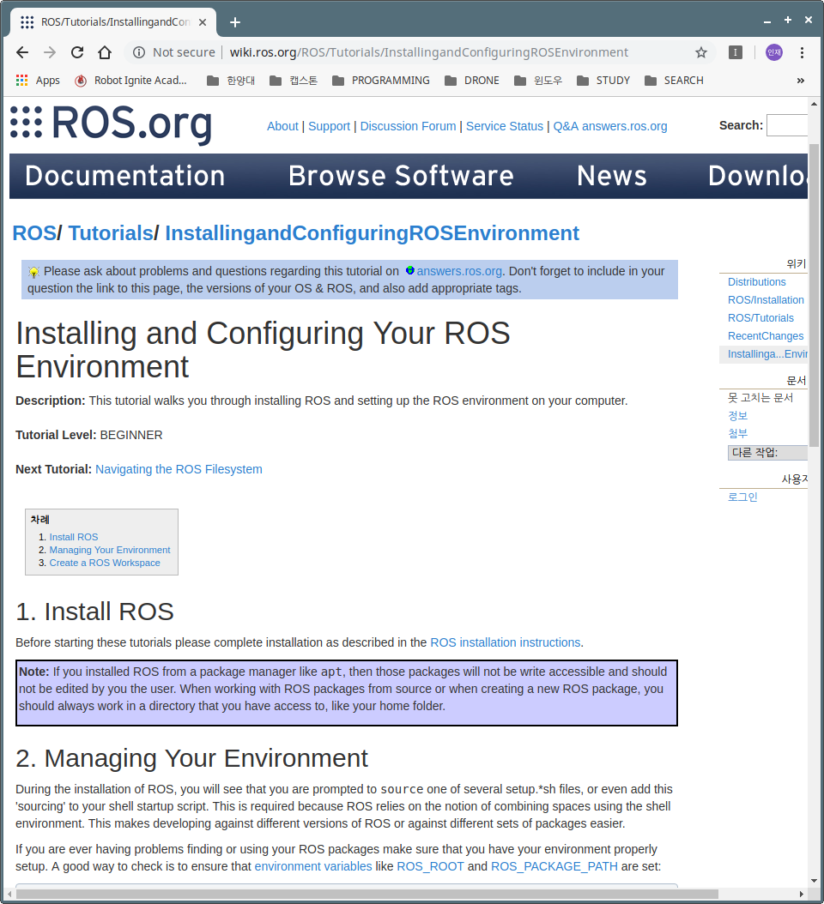

3. 부터 시작

홈 폴더 기준

$ mkdir -p ~/catkin_ws/src
$ cd ~/catkin_ws/
$ catkin_make
로스 설치

로스 설치 확인

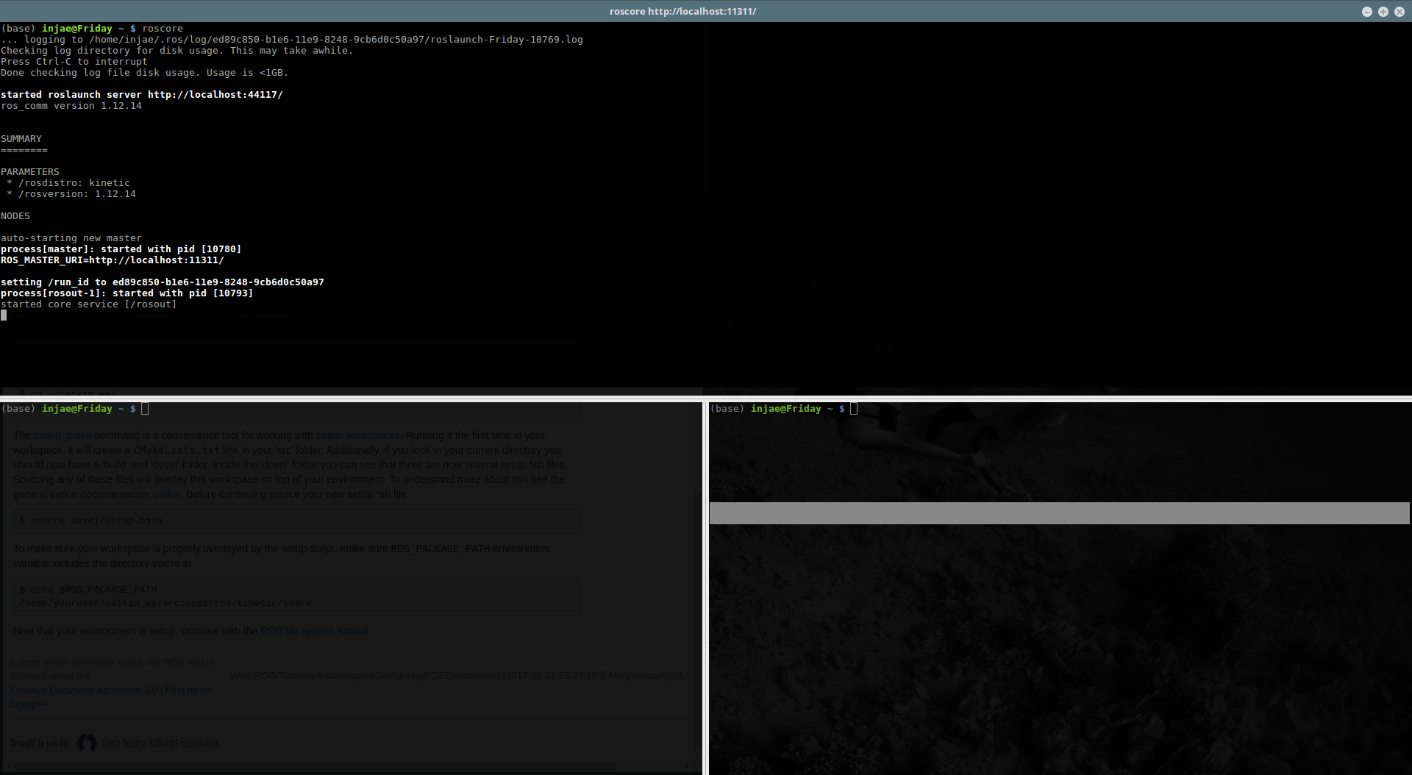
roscore

(로스 마스터 실행)

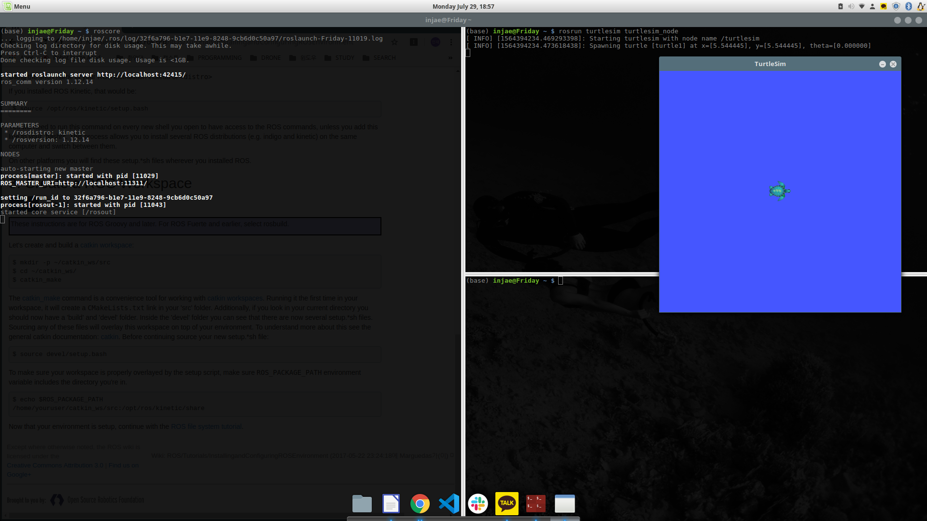

rosrun turtlesim turtlesim_node
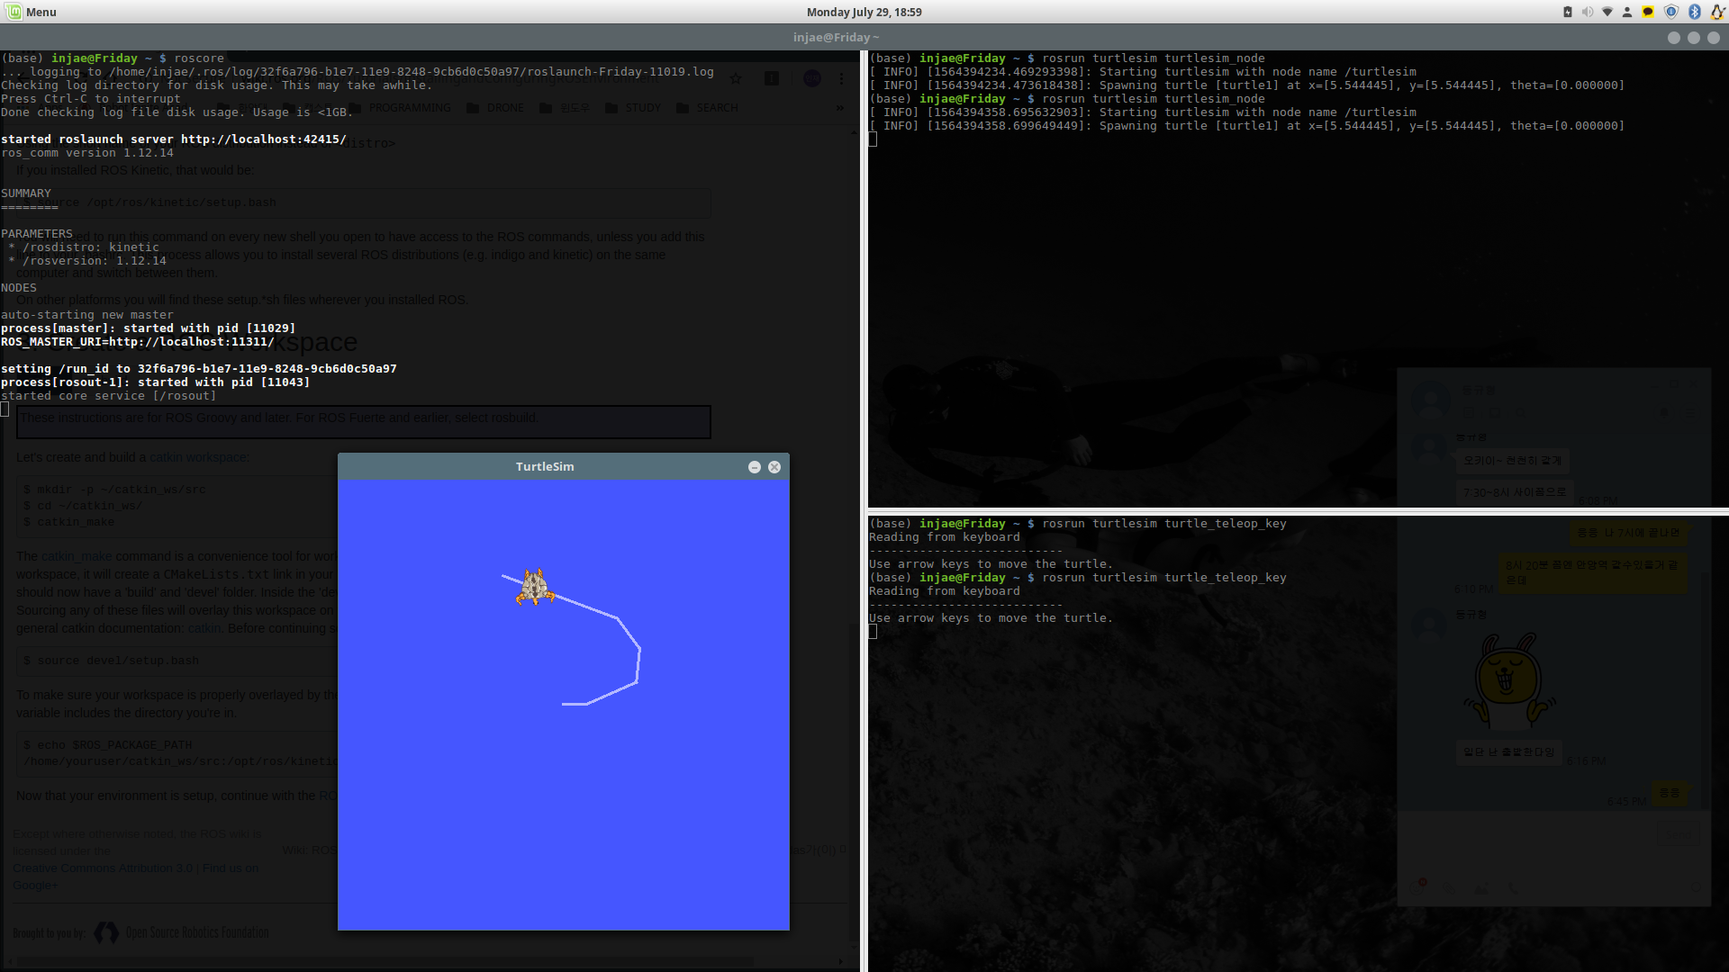
rosrun turtlesim turtle_teleop_key

rqt_graph

